Отметь продукты, которые полезны для организма и ты сложишь в продуктовую корзину.  чипсы молоко  морковь картошка  газировка сыр  яйцо гамбургер  картошка фри  курица огурец | Отметь продукты, которые полезны для организма и ты сложишь в продуктовую корзину.  чипсы молоко  морковь картошка  газировка сыр  яйцо гамбургер  картошка фри  курица огурец
Отметь продукты, которые полезны для организма и ты сложишь в продуктовую корзину.  чипсы молоко  морковь картошка  газировка сыр  яйцо гамбургер  картошка фри  курица огурец | Отметь продукты, которые полезны для организма и ты сложишь в продуктовую корзину.  чипсы молоко  морковь картошка  газировка сыр  яйцо гамбургер  картошка фри  курица огурец
Отметь продукты, которые полезны для организма и ты сложишь в продуктовую корзину.  чипсы молоко  морковь картошка  газировка сыр  яйцо гамбургер  картошка фри  курица огурец | Отметь продукты, которые полезны для организма и ты сложишь в продуктовую корзину.  чипсы молоко  морковь картошка  газировка сыр  яйцо гамбургер  картошка фри  курица огурец

- Чипсы содержат большое количество жира. Если на чистую салфетку положить большой чипс, согнуть салфетку пополам, при этом нажать посильнее на то место, где он был, мы увидим большое жирное пятно.  2. В чипсах много крахмала. Если мы возьмём раствор йода и капнем на чипс, через несколько секунд появляется тёмно-синее пятно, что выдаёт присутствие крахмала. Крахмал, оставшийся во рту, в течение двух часов преобразуется в глюкозу. А это – идеальная питательная среда для развития кариеса.  3. В чипсах содержится опасное вещество – акриламид. При поджигании ломтика чипсов появляется едкий запах пластмассы. Это говорит о присутствии опасного акриламида, который считается ядом для нашего организма, поражающий нервную систему, печень и почки.  4. Ученые доказали, что регулярное употребление чипсов приводит к ожирению и развитию сахарного диабета, мешает полноценному развитию мозга.  При употреблении чипсов малышами 3-4 лет возможно снижение памяти, внимания и творческих способностей.  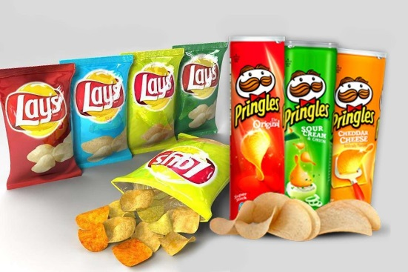 | - Чипсы содержат большое количество жира. Если на чистую салфетку положить большой чипс, согнуть салфетку пополам, при этом нажать посильнее на то место, где он был, мы увидим большое жирное пятно.  2. В чипсах много крахмала. Если мы возьмём раствор йода и капнем на чипс, через несколько секунд появляется тёмно-синее пятно, что выдаёт присутствие крахмала. Крахмал, оставшийся во рту, в течение двух часов преобразуется в глюкозу. А это – идеальная питательная среда для развития кариеса.  3. В чипсах содержится опасное вещество – акриламид. При поджигании ломтика чипсов появляется едкий запах пластмассы. Это говорит о присутствии опасного акриламида, который считается ядом для нашего организма, поражающий нервную систему, печень и почки.  4. Ученые доказали, что регулярное употребление чипсов приводит к ожирению и развитию сахарного диабета, мешает полноценному развитию мозга.  При употреблении чипсов малышами 3-4 лет возможно снижение памяти, внимания и творческих способностей.

С одной
ягодки сыт
не будешь
Всякому нужен
и обед,
и ужин
Здоровье
близко: ищи его
в миске

